差分数组
我们先来直观的认识一下差分数组：
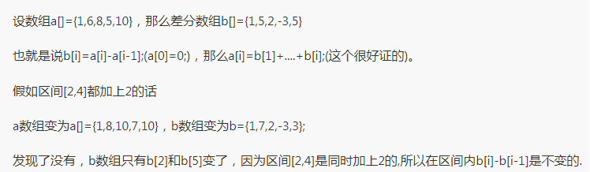

- 定义：对于已知有n个元素的数列A[1~n],我们可以建立记录它每项与前一项的差值的差分数组B：显然：B[1]=A[1]-0;对于整数i∈[2,n],取A[i]-A[i-1]为其差分数组B[i]的值
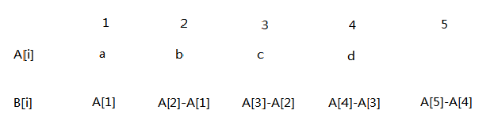
- 简单性质：
- 计算数列各项的值：可以发现数列A的第i项的值是可以用其差分数组B的前n项和计算，即A[i]=∑B[j](1<=j<=i)
- 计算数列的前缀和：第i项的前缀和即为数列前i项的和，那么推导可知
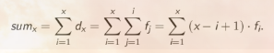
即可用差分数组求出数列前缀和
- 用途：
- 快速处理区间加减操作：
如果进行区间加减操作，且修改的区间连续，那么若将[x,y]区间内A[i]各加val，我们就可以只对其差分数组B的x和y这两项进行修改，x项B[x]加val ,y项 B[y+1]减val。为什么呢？
看一个简单的例子：
- 询问区间和问题：
在保证（1）正确修改的基础上，我们可以由性质（2）计算出数列各项的前缀和数组sum各项的值；那么显然，区间[L,R]的和即A[L]+…+A[R] = ans = sum[R]-sum[L-1];
演示题：
HDU 1556:Color the ball
https://cn.vjudge.net/problem/HDU-1556
[NKOJ3754]数列游戏
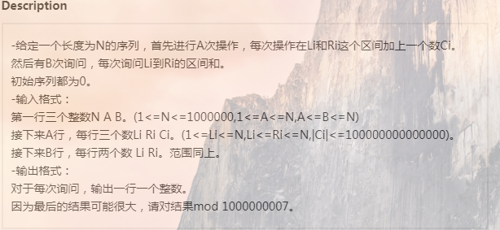

总的来说差分数组适用于离线的区间修改问题，如果是在线的话应该用线段树，其他数据结构或者结合

